U C H W A Ł A NR XXVII/ 134/2017
RADY GMINY W JANOWICACH WIELKICH
z dnia 30 marca 2017 roku
w sprawie uchwalenia Gminnego Programu Przeciwdziałania Przemocy w Rodzinie oraz Ochrony Ofiar Przemocy w Rodzinie na lata 2017- 2020

Na podstawie art.18 ust.2 pkt.15 ustawy z dnia 8 marca 1990 roku o samorządzie gminnym (tekst jedn.: Dz. U z 2016 roku poz. 446 z późniejszymi zmianami) oraz art. 6 ust 1 i 2, pkt.1 ustawy z dnia 29 lipca 2005 r. o przeciwdziałaniu przemocy w rodzinie (Dz. U. z 2015 r. poz. 1390) Rada Gminy w Janowicach Wielkich uchwala, co następuje:

§ 1
Przyjmuje się Gminny Program Przeciwdziałania Przemocy w Rodzinie i Ochrony Ofiar Przemocy
w Rodzinie w Gminie Janowice Wielkie na lata 2017-2020 w brzmieniu stanowiącym załącznik do uchwały.
§ 2
Wykonanie uchwały powierza się Wójtowi Gminy Janowice Wielkie.
§3
Uchwała wchodzi w życie z dniem podjęcia.

UZASADNIENIE

Konieczność podejmowania działań zapobiegających przemocy w rodzinie wynika z ustawy z dnia 29 lipca 2005 r. o przeciwdziałaniu przemocy w rodzinie (Dz. U. z 2015 r. poz. 1390), która określa zadania w zakresie przeciwdziałania przemocy oraz zasady postępowania wobec osób dotkniętych przemocą w rodzinie i osób ją stosujących. Natomiast art.18 ust. 2 pkt. 15 ustawy z dnia 8 marca 1990 r. o samorządzie gminnym (tekst jednolity: Dz. U z 2016 roku poz.446 ze zm.) stanowi, że do wyłącznej właściwości rady gminy należy stanowienie w innych sprawach zastrzeżonych ustawami do kompetencji rady gminy.

Zgodnie z art. 6 pkt 2 ww. ustawy na gminie ciąży obowiązek tworzenia gminnego systemu przeciwdziałania przemocy w rodzinie między innymi poprzez opracowanie i realizację gminnego programu przeciwdziałania przemocy w rodzinie oraz ochrony ofiar przemocy w rodzinie.
Program określa działania, których celem będzie:
- zwiększenie w środowisku lokalnym dostępności i skuteczności pomocy dla osób uwikłanych w przemoc;
- podnoszenie kompetencji lokalnych służb działających w obszarze przemocy domowej,
- zwiększanie wrażliwości społecznej wobec zjawiska przemocy w rodzinie.

Zadaniem realizatorów Programu jest tworzenie i propagowanie rozwiązań merytorycznych, organizacyjnych i prawnych związanych z przeciwdziałaniem przemocy w rodzinie oraz dostarczenie społeczeństwu wiedzy o zjawisku przemocy i sposobach radzenia sobie z tym problemem, a także motywowanie społeczności lokalnej do podejmowania dalszych działań na rzecz ofiar przemocy.

Ustawa nie precyzuje okresu, na jaki Program powinien być uchwalony, dlatego wybrano kilkuletni - i tak jak Krajowy Program Przeciwdziałania Przemocy w Rodzinie obowiązuje do 2020 roku.

W wykonaniu obowiązku nałożonego powyższą ustawą wnosi się o podjęcie uchwały o treści jak w projekcie.

Załącznik do uchwały
Nr XXVII/134/2017
Rady Gminy Janowice Wielkie
z dnia30 marca 2017roku
w sprawie uchwalenia Gminnego Programu Przeciwdziałania Przemocy w Rodzinie
oraz Ochrony Ofiar Przemocy w Rodzinie na lata 2017- 2020

Gminny Program Przeciwdziałania Przemocy w Rodzinie oraz Ochrony Ofiar Przemocy w Rodzinie w Gminie Janowice Wielkie
na lata 2017-2020

I. Wstęp

Przemoc w rodzinie jest jedną z najcięższych form naruszenia praw człowieka, takich jak prawo do zdrowia, prawo do wolnego wykonywania zawodu, prawo do ochrony przed pracą przymusową, prawo do swobodnego decydowania o miejscu pobytu. Prawo ofiary do bezpieczeństwa, do niepoddawania się przemocy, jest naczelnym składnikiem godności ludzkiej i dlatego kwestia ta powinna zawsze zajmować priorytetowe miejsce w kształtowaniu polityki przeciwdziałania przemocy w rodzinie. Konstytucja Rzeczypospolitej Polskiej z dnia 2 kwietnia 1997 r. wprowadza zakaz okrutnego, nieludzkiego lub poniżającego traktowania człowieka. Zakazane jest również stosowanie kar cielesnych. Wielokrotnie podkreśla rolę rodziny, wychowania młodego pokolenia, a także gwarantuje zapewnienie ochrony takich wartości jak: godność człowieka, prawo do życia i zdrowia, małżeństwo, rodzina, macierzyństwo i rodzicielstwo.

Celem polityki Państwa jest tworzenie warunków do pełnego rozwoju i prawidłowego funkcjonowania rodziny oraz zapobieganie występowaniu postaw i zachowań aspołecznych, grożących patologiami, w tym przemocą domową.

Ustawa z dnia 29 lipca 2005 r. o przeciwdziałaniu przemocy w rodzinie (Dz. U. z 2015 poz.1390) oraz Gminny Program Przeciwdziałania Przemocy w Rodzinie i Ochrony Ofiar
w Rodzinie w Janowicach Wielkich na lata 2017-2020 jest realizacją art. 6 ust.2 w/w ustawy, zgodnie z którym do zadań własnych Gminy należy „opracowywanie i realizacja gminnego programu przeciwdziałania przemocy w rodzinie oraz ochrony ofiar przemocy w rodzinie”.

Program jest kontynuacją działań podjętych w ramach realizacji programu na lata 2013-2016, w szczególności w kwestii upowszechniania informacji o możliwościach i formach udzielanej pomocy w gminie, podnoszenia świadomości społecznej na temat przyczyn i skutków przemocy
w rodzinie oraz promowania metod wychowawczych bez użycia przemocy.

Głównym celem programu jest ograniczenie skali problemu i skutków przemocy w rodzinie, gdyż przemoc jest zarówno następstwem, jak i przyczyną dysfunkcji w rodzinie i należy do kategorii zachowań o dużej szkodliwości społecznej. W trakcie realizacji poprzedniego programu zauważono potrzebę kontynuowania działań informacyjnych i profilaktycznych.

Istotnym celem programu jest również zwrócenie uwagi na fakt, iż przemoc w rodzinie występuje we wszystkich klasach społecznych. Co prawda nadal ofiarami przemocy w rodzinie stają się przeważnie kobiety i dzieci, niemniej jednak coraz częściej przemoc rodzinna dotyczy także mężczyzn, osób starszych i niepełnosprawnych.

Celem strategicznym Programu jest przeciwdziałanie przemocy w rodzinie, ochrona ofiar przemocy w rodzinie oraz zwiększenie dostępności i skuteczności profesjonalnej pomocy. Program określa szczegółowe zadania do realizowania, ukierunkowane na: rozwój systemu przeciwdziałania przemocy oraz współpracy między instytucjonalnej, zapewnienie dostępności pomocy osobom
i rodzinom dotkniętym problemem przemocy domowej, kształtowanie świadomości społecznej
w zakresie zjawiska przemocy w rodzinie, doskonalenie kadr zajmujących się diagnozowaniem
i pomocą osobom dotkniętym tym problemem oraz edukację i profilaktykę mieszkańców gminy Janowice Wielkie.

Opracowanie Programu poprzedzone zostało diagnozą zjawiska przemocy na terenie Gminy Janowice Wielkie. Program Przeciwdziałania Przemocy Rodzinie oraz Ochrony Ofiar Przemocy
w Rodzinie w Gminie Janowice Wielkie ma charakter długofalowy. Działania obejmują lata 2017-2020.

II. PODSTAWY PRAWNE PRZECIWDZIAŁANIU ZJAWISKU PRZEMOCY
W RODZINIE

Podstawowym dokumentem regulującym działania w zakresie przeciwdziałania przemocy
w rodzinie jest ustawa z dnia 29 lipca 2005 roku o przeciwdziałaniu przemocy w rodzinie (Dz. U.
z 2015 r. poz.1390) Definiuje ona pojęcie przemocy w rodzinie, określa zadania organów administracji rządowej i jednostek samorządu terytorialnego w zakresie przeciwdziałania przemocy. Określa zasady postępowania wobec osób doznających przemocy oraz wobec jej sprawców.

Ustawa określa zadania poszczególnych organów. Do zadań obowiązkowych należy:
- tworzenie gminnego systemu przeciwdziałania przemocy w rodzinie, w tym: opracowanie i realizacja gminnego programu przeciwdziałania przemocy w rodzinie oraz ochrony ofiar przemocy w rodzinie;
- prowadzenie poradnictwa i interwencji w zakresie przeciwdziałania przemocy w rodzinie
w szczególności poprzez działania edukacyjne służące wzmocnieniu opiekuńczych
i wychowawczych kompetencji rodziców w rodzinach zagrożonych przemocą w rodzinie,
- zapewnienie osobom dotkniętym przemocą w rodzinie miejsc w ośrodkach wsparcia,
- tworzenie zespołów interdyscyplinarnych.

Pozostałe akty prawne działające na rzecz ofiar i sprawców przemocy to:
- Konstytucja Rzeczpospolitej Polskiej z dnia 2 kwietnia 1997r. (Dz.U. z 1997 Nr 78 poz. 483 ze zm.),
- Ustawa z dnia 8 marca 1990 r. o samorządzie gminnym (Dz. U. z 2016 r. poz. 446 ze zm.),
- Ustawa z dnia 12 marca 2004 r. o pomocy społecznej ( Dz. U. 2016, poz. 930 z późn. zm.),
- Ustawa z dnia 26 października 1982 r. o wychowaniu w trzeźwości i przeciwdziałaniu alkoholizmowi (Dz. U. z 2016 r. poz. 487),
- Program Profilaktyki i Rozwiązywania Problemów Alkoholowych, Narkomanii oraz Przeciwdziałania Przemocy w Rodzinie dla Gminy Janowice Wielkie,
- Krajowy Program Przeciwdziałania Przemocy w Rodzinie na lata 2014-2020 (M.P. z 2014 r. poz. 445).

III. DEFINICJE I CHARAKTERYSTYKA ZJAWISKA PRZEMOCY

Mówiąc o zjawisku przemocy oraz o sposobach jej przeciwdziałania, a także pomocy ofiarom i sprawcom, należy zdefiniować najważniejsze pojęcia związane z tym zagadnieniem.
Definicja najczęściej stosowana określa przemoc domową jako: działanie lub zaniechanie dokonywane w ramach rodziny przez jednego z jej członków przeciwko pozostałym,
z wykorzystaniem istniejącej lub stworzonej przez okoliczności przewagi siły lub władzy, godzące w ich prawa lub dobra osobiste.
Wokół przemocy narosło wiele mitów. Jednym z nich jest przekonanie, że jest to zjawisko marginalne, występujące wyłącznie w patologicznych środowiskach. Tymczasem według danych statystycznych przemoc w rodzinie jest zjawiskiem powszechnym i stanowi poważny problem społeczny.
Przemoc w rodzinie w świetle ustawy o przeciwdziałaniu przemocy w rodzinie, to: jednorazowe lub powtarzające się umyślne działanie lub zaniechanie naruszające prawa lub dobra osobiste osób najbliższych, w szczególności narażające te osoby na niebezpieczeństwo utraty życia, zdrowia, naruszające ich godność, nietykalność cielesną, wolność, w tym seksualną, powodujące szkody na ich zdrowiu fizycznym lub psychicznym, a także wywołujące cierpienia i krzywdy moralne u osób dotkniętych przemocą.
Przemoc ze strony najbliższej osoby jest doświadczeniem traumatycznym, okaleczającym psychikę. Przemoc w rodzinie przybiera różne formy: od przemocy fizycznej, przez przemoc psychiczną
i seksualną, po przemoc ekonomiczną. Przemoc w rodzinie rzadko jest incydentem jednorazowym. Zazwyczaj ma ona charakter długotrwały i cykliczny.

IV. CYKL PRZEMOCY W RODZINIE

Na podstawie www.niebieskalinia. info, przemoc domowa rzadko jest czynem jednorazowym. Wiele przeprowadzonych badań wykazało, że przemoc w rodzinie ma tendencje do powtarzania się według zauważalnej prawidłowości. Cykl przemocy składa się zwykle z trzech następujących po sobie faz:

- Faza narastania napięcia – jest to początek cyklu, czas wyczuwalnego wzrostu napięcia oraz natężenia sytuacji konfliktowych, które mają różne podłoże i charakter. Na tym etapie dochodzi do rozmaitych incydentów jak np. przejawy zazdrości, gniewu, kontrolowanie członków rodziny, używanie obraźliwych słów. Sprawca staje się coraz bardziej poirytowany i agresywny, prowokuje kłótnie i awantury. Ofiara natomiast próbuje ratować domową atmosferę, próbuje uspokoić sytuację spełniając wszystkie oczekiwania sprawcy przemocy, stara się poprawić sprawcy samopoczucie. Często sama obarcza się winą za jego zachowanie. Przyczyny narastającego napięcia mogą tkwić poza rodziną, czasem są to błahostki, drobne nieporozumienia, które spiętrzają napięcie. Sytuacja staje się nie do zniesienia i pojawia się agresja.
- Faza gwałtownej przemocy – następuje wybuch gniewu i wyładowanie agresji. Poirytowany dotąd sprawca wpada w szał, traci całkowicie kontrolę nad swoim zachowaniem i może pobić, zranić, okaleczyć ofiarę, dokona strasznych czynów nie licząc się ze skutkami swoich agresywnych działań. Atak agresji sprawcy wywołuje drobne, mało istotne wydarzenie, które powoduje u sprawcy bardzo gwałtowny gniew. Zachowanie sprawcy staje się nieprzewidywalne a upust agresji może przybrać formę przemocy fizycznej. Po akcie przemocy ofiara jest w szoku, nie może uwierzyć w to, co się wydarzyło. Pojawia się u niej przerażenie, bezradność, poczucie wstydu, ale także złość. To etap,
w którym zwykle ofiara przemocy wzywa policję, poszukuje pomocy, podejmuje decyzję
o opuszczeniu domu, o uruchomieniu sprawy karnej lub rozwodowej.
- Faza miodowego miesiąca – jest to faza skruchy ze strony sprawcy i okazywania miłości. Agresor usprawiedliwia swoje zachowanie, okazuje żal z powodu tego co się stało i zaklina się, że to już się więcej nie powtórzy, przeprasza, obiecuje. Ofiara, która zazwyczaj bardzo często kocha sprawcę, wierzy w te zapewnienia. Na tym etapie ofiara przemocy czuje się bezpieczna i traktuje całe zdarzenie jako pewien incydent, co osłabia jej czujność.
Przemoc w rodzinie jest doświadczeniem traumatycznym, a jego bezpośrednim skutkiem są najczęściej wszelkiego rodzaju urazy fizyczne i psychiczne. Osoby będące ofiarami przemocy charakteryzują się nadmierną czujnością, mają niską samoocenę, są zamknięte w sobie i nieufne. Ofiary mają poczucie winy, często odczuwają w stosunku do sprawcy przemocy ambiwalentne poczucie lojalności, są podporządkowane wobec niego.

Rys.1. Cykl przemocy w rodzinie
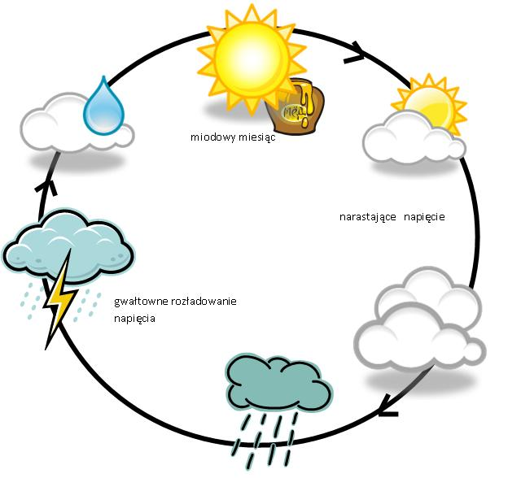

V. ADRESACI PROGRAMU

Program adresowany jest do rodzin i osób, które ze względu na przemoc w rodzinie wymagają wsparcia społecznego, sprawców przemocy w rodzinie, świadków przemocy w rodzinie, przedstawicieli instytucji, organizacji i służb zobowiązanych do udzielania pomocy w sytuacji przemocy w rodzinie, społeczności lokalnej.

VI. MIEJSCE REALIZACJI PROGRAMU

Obszar Gminy Janowice Wielkie.

VII. REALIZATORZY PROGRAMU I CZAS REALIZACJI

Program Przeciwdziałania Przemocy w Rodzinie oraz Ochrony Ofiar Przemocy w Rodzinie
w Gminie Janowice Wielkie na lata 2017-2020 będzie realizowany przez instytucje zobligowane do działań z zakresu przeciwdziałania przemocy w rodzinie tj: Zespół Interdyscyplinarny, Ośrodek Pomocy Społecznej, Komendę Miejską Policji w Jeleniej Górze, Gminną Komisję ds. Rozwiązywania Problemów Alkoholowych, placówki oświatowe z terenu Gminy Janowice Wielkie oraz Sąd Rejonowy w Jeleniej Górze jak również organizacje pozarządowe działających na terenie gminy.

VIII. CZĘŚĆ PROGRAMOWA

Skala problemu przemocy w rodzinie

Jedną z kluczowych instytucji świadczących pomoc dla rodzin z problemem przemocy
w rodzinie na terenie Gminy Janowice Wielkie jest Gminny Ośrodek Pomocy Społecznej oraz funkcjonujący w jego ramach Zespół ds. przeciwdziałania przemocy w rodzinie zwany Zespołem Interdyscyplinarnym.
W pracy na rzecz rodzin doświadczających przemocy w rodzinie pracownicy Ośrodka współpracują z instytucjami i służbami takimi jak: policja, sąd, oświata, służba zdrowia, organizacje pozarządowe.
Z danych Zespołu Interdyscyplinarnego wynika, że w 2016 roku członkowie Zespołu Interdyscyplinarnego odbyli 8 posiedzeń. Zdecydowaną większość tzw. ”Niebieskich Kart” zakładają przedstawiciele Policji - 11 Niebieskich Kart, a pracownicy GOPS założyli 1 Niebieską Kartę.
W 2016 roku zauważalny jest wzrost zakładanych Niebieskich Kart, bo aż w 12 rodzinach wszczęto procedurę '''Niebieskiej Karty”. Dane te nie oddają w pełni skali przemocy domowej na terenie gminy Janowice Wielkie. Prowadzone działania lokalne i ogólnopolskie powodują zmianę świadomości społecznej i z jednej strony zwiększa się gotowość domniemanych ofiar przemocy do ujawnienia takich spraw. Z drugiej jednak strony, z obserwacji pracowników socjalnych i członków zespołu wynika, że zjawisko to często pozostaje nieujawnione ze względu na to, że ofiary wstydzą się, boją, często nie wierzą w skuteczność pomocy.
Z analizy treści przekazanych Niebieskich Kart wynika, że sprawcami przemocy są mężczyźni,
a ofiarami kobiety i w 2 przypadkach dzieci. Przemoc wkrada się także do tzw. „dobrych rodzin”
o wysokim statusie materialnym i społecznym. Z przebiegu spotkań ZI wynika, że interdyscyplinarność ma wiele zalet – szybki i pełny przepływ informacji pomiędzy służbami społecznymi, możliwość podjęcia działań zaplanowanych i skoordynowanych, nie powielających się i wykluczających się wzajemnie. Podsumowując, można stwierdzić, GOPS w Janowicach Wielkich dostrzega konieczność kompleksowego wspierania swoich podopiecznych i ich rodzin oraz podjęcia stosownych działań w celu wzmocnienia relacji rodzinnych, propagowania prawidłowych wzorców rodzicielskich i nabywania umiejętności radzenia sobie w sytuacjach kryzysowych. Zdiagnozowanie środowiska lokalnego pozwoliło na skoncentrowanie działań na wybranych grupach ryzyka oraz dopasowanie ich do potrzeb i oczekiwań społeczności lokalnej. Analiza danych pozyskanych ze wszystkich instytucji działających w obszarze przeciwdziałania przemocy potwierdza, że najczęstszą przyczyną przemocy jest spożywanie alkoholu, który sprzyja występowaniu agresji. Poniższa tabela obrazuje Realizację NK w latach 2014-2016.

Tab.: Realizacja procedury „Niebieskie karty” na terenie gminy Janowice Wielkie w latach: 2014-2016

Liczba środowisk | 2014 | 2015 | 2016
Ilość założonych ,,Niebieskich Kart” | 11 rodzin | 7 rodzin | 12 rodzin
Ilość osób - ogólnie | 20 | 26 | 41
w tym:
- osób dorosłych | 10 | 14 | 24
- dzieci | 10 | 12 | 17
Źródło: Opracowanie własne na podstawie danych GOPS

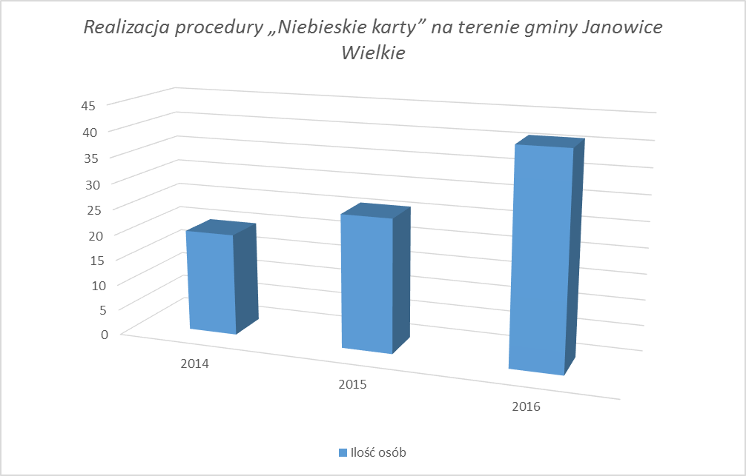

Najczęstszym powodem wszczęcia procedury Niebieskiej Karty był alkoholizm i awantury, co wiązało się z koniecznością współpracy z Gminną Komisją Rozwiązywania Problemów Alkoholowych na rzecz kierowania na leczenie odwykowe, aby przeciwdziałać zjawisku przemocy domowej.

IX. CEL GŁÓWNY PROGRAMU

Ograniczenie zjawiska przemocy w rodzinie oraz skutków jej stosowania

1. Cele szczegółowe Programu:
- Systematyczne diagnozowanie zjawiska przemocy w rodzinie,
- Podejmowanie działań w środowisku lokalnym mającym na celu przeciwdziałanie zjawisku przemocy,
- Zmniejszenie skali zjawiska przemocy w rodzinie,
- Zwiększenie dostępności pomocy dla ofiar przemocy w rodzinie,
- Zwiększenie skuteczności ochrony ofiar przemocy w rodzinie,
- Zwiększenie skuteczności działań interwencyjnych i dostęp do działań korekcyjnych wobec sprawców przemocy,
- Inicjowanie działań w stosunku do osób stosujących przemoc w rodzinie.

X. REALIZACJA CELÓW

Program ma na celu prowadzenie szeregu działań mających za zadanie przeciwdziałanie przemocy w rodzinie, zwiększenie profesjonalizmu służb społecznych w udzielaniu pomocy osobom doświadczającym przemocy oraz podejmowanie odpowiednich działań wobec sprawców.

Do działań tych należeć będą:
- działalność Zespołu Interdyscyplinarnego,
- edukacja środowiska lokalnego na temat przemocy w rodzinie (ulotki, broszury, plakaty, artykuły),
- podnoszenie świadomości i wrażliwości społecznej wobec przemocy w rodzinie,
- systematyczne podnoszenie kwalifikacji i wiedzy przedstawicieli różnych grup zawodowych
działających w obszarze przemocy w rodzinie (m.in.: szkolenia),
- wymianę doświadczeń pomiędzy środowiskiem lokalnym a placówkami (wymiana informacji,
współpraca),
- monitorowanie prowadzonych działań, które pozwolą na systematyczną ocenę efektów.
- kontynuowanie działalności Punktu Konsultacyjno-Informacyjnego dla osób uzależnionych od alkoholu, narkotyków i ich rodzin oraz dla ofiar przemocy w rodzinie,
- wspieranie działalności instytucji, stowarzyszeń i organizacji zajmujących się statutowo pomocą
ofiarom przemocy w rodzinie,
- udzielanie profesjonalnej pomocy ofiarom przemocy w rodzinie,
- rozpowszechnianie informacji o możliwościach otrzymania pomocy oraz instytucjach i osobach takiej pomocy udzielających,
- budowanie skutecznych form pomocy dla ofiar przemocy w rodzinie,
- nawiązanie współpracy z przedstawicielami poszczególnych służb i instytucji (współpraca ma na
celu lepszy przepływ informacji a więc pomaga w określeniu potrzeb rodziny, jak
i w przygotowaniu spójnego planu pomocy),
- monitorowanie prowadzonych programów, które pozwolą na systematyczną ocenę efektów programów.

XI. REALIZATORZY PROGRAMU

1) Urząd Gminy Janowice Wielkie
2) Zespół Interdyscyplinarny,
3) Gminna Komisja Rozwiązywania Problemów Alkoholowych w Janowicach Wielkich
4) Gminny Ośrodek Pomocy Społecznej w Janowicach Wielkich
5) Punkt Konsultacyjno – Informacyjny (działający na terenie Gminy)
6) Placówki oświatowe z gminy Janowice Wielkie
7) Ośrodek Zdrowia w Janowicach Wielkich

Ponadto zakłada się, że realizatorzy Programu będą ściśle współpracowali z:
- Sądem Rejonowym w Jeleniej Górze
- Kuratorami sądowymi przy Sądzie Rejonowym w Jeleniej Górze
- Powiatowym Centrum Pomocy Rodzinie w Jeleniej Górze
- Ośrodkiem Interwencji Kryzysowej w Jeleniej Górze
- Sołtysami i radami sołeckimi,
- Parafiami,
- Specjalistami z zewnątrz.

XII. OCZEKIWANE EFEKTY PROGRAMU

- Zwiększenie wrażliwości społecznej wobec aktów przemocy w rodzinie,
- Zwiększenie dostępności profesjonalnej pomocy dla ofiar przemocy w rodzinie,
- Zwiększenie skuteczności oddziaływania na sprawców przemocy w rodzinie,
- Zmniejszenie skutków psychologicznych wynikających z doznawanej przemocy,
- Zwiększenie poczucia bezpieczeństwa członków rodzin doświadczających przemocy,
- Nabycie umiejętności asertywnych zachowań przez osoby i rodziny dotknięte bądź zagrożone
zjawiskiem przemocy domowej,
- Podwyższenie kompetencji służb zajmujących się problematyką przemocy w rodzinie.

Program zawiera zadania będące kontynuacją działań założonych w poprzednim programie, a także
nowe wyzwania zgodne z zasadą realizmu i możliwościami gminy Janowice Wielkie.

XIII. FINANSOWANIE

Przeciwdziałanie przemocy w rodzinie jest zadaniem własnym gminy na podstawie ustawy
z dnia 29 lipca 2005r. o przeciwdziałaniu przemocy w rodzinie oraz ustawy z 26 października 1982r. o wychowaniu w trzeźwości i przeciwdziałaniu alkoholizmowi. Program będzie finansowany ze środków własnych Gminy pochodzących z zezwoleń na sprzedaż napojów alkoholowych, dotacji oraz ze środków pozabudżetowych pozyskanych z innych źródeł, w tym ze środków unijnych.

XIV. MONITOROWANIE

Gminny Program Przeciwdziałania Przemocy w Rodzinie oraz Ochrony Ofiar Przemocy
w Rodzinie na lata 2017-2020 stanowi podstawę działania na rzecz zapobiegania i zwalczania przemocy w rodzinie, realizowany przez instytucje i organizacje zobowiązane do podejmowania działań w tym zakresie.
Gminny Ośrodek Pomocy Społecznej w Janowicach Wielkich do dnia 30 kwietnia każdego roku przedłoży Radzie Gminy sprawozdanie z realizacji Programu, począwszy od 2018 r. za rok 2017.

XV. UWAGI KOŃCOWE

Podstawowym zadaniem Gminnego Programu Przeciwdziałania Przemocy w Rodzinie oraz Ochrony Ofiar Przemocy w Rodzinie jest ograniczenie zjawiska przemocy w rodzinie oraz skutków jej stosowania. By było to możliwe niezbędna jest współpraca różnych instytucji, placówek
i organizacji, które mają w swoich zadaniach szeroko rozumianą pomoc rodzinie – szczególnie rodzinie będącej w kryzysie.

Powyższy Program winien być traktowany jako otwarty proces, który powinien być poddawany okresowym weryfikacjom i aktualizacjom ze względu na to, iż rozwiązywanie problemów społecznych ma postać długofalową. Przeciwdziałanie przemocy należy prowadzić w sposób wyważony z zachowaniem wszelkich procedur prawnych, gdyż podjęte działania i decyzje nie mogą powodować skutków odwrotnych od zamierzonych.

